臺北市國民教育輔導團國中藝術與人文領域輔導團
聽的展覽、看的音樂研習活動(四)
文創法對臺灣藝術教育生態的影響活動實施計畫

一、依據：臺北市國民教育輔導團藝術與人文領域國中組98學年度輔導工作計畫辦理。
二、活動理念及研習目標：
(一) 活動理念
自99年1月7日立法院三讀通過、同年2月3日總統令制定公布「文化創意產業發展法」至今，國內許多教師對「文化創意產業發展法」（以下簡稱「文創法」）僅聞其名，並不瞭解其內容及對藝術教育生態、藝術產業等有哪些層面的影響。有鑑於此，為使臺北縣市各級教師更瞭解「文創法」，進而適時援引以增加或改善教學知能，尤其針對藝術教育內容與品質直接相關之第二章「協助及獎補助機制」第十三條「為提升國民美學素養及培養文化創意活動人口，政府應於高級中等以下學校提供美學及文化創意欣賞課程，並辦理相關教學活動」、第十四條「為培養藝文消費習慣，並振興文化創意產業，中央主管機關得編列預算補助學生觀賞藝文展演，並得發放藝文體驗券」做深入介紹。因此，主辦單位特別邀請到「文創法」重要民間推手—學學文化創意基金會董事長徐莉玲女士，談一談他推動法案的心路歷程以及「文創法」對於未來藝術教育的深遠影響。
(二) 研習目標
1.提升各級教師對「文創法」的瞭解，進而適時援引以增加或改善教學知能。
2.讓各級教師瞭解「文創法」對於未來藝術教育的深遠影響。
三、主辦單位：臺北市國民教育國中藝術與人文領域輔導團（臺北市立永吉國中）

協辦單位：臺北市高級中學藝能教育輔導網美術科輔導團（臺北市立大同高中）

臺北市高級中學藝能教育輔導網音樂科輔導團（臺北市立永春高中）

教育部藝術生活學科中心（國立師大附中）

臺北市國民教育國小藝術與人文領域輔導團（臺北市立敦化國小）

研習贊助單位：學學文化創意基金會。
四、研習對象及報名方式：

（一）本市教師

1.臺北市國民教育國中藝術與人文領域教師，各校至少薦派一名教師參加。

2.臺北市各高中職音樂科、美術科、藝術生活科、國民教育國小藝術與人文領域等教師，依意願自由報名參加。

3.參加研習者請於「台北市教師研習電子護照」登錄身份並完成報名手續。

（一）外縣市教師

1.臺北縣教育局轄下各高中職音樂科、美術科、藝術生活科、國民教育國中藝術與人文領域、國民教育國小藝術與人文領域等教師，依意願自由報名參加。

2. 參加研習者逕向「教育部全國教師在職進修資訊網」登錄身份並完成報名手續。
五、講座師資：學學文化創意基金會董事長徐莉玲女士
- 研習時間：99年6月1日（星期二）上午9:00~12:00，共計3小時。
- 研習地點：臺北市內湖區堤頂大道2段207號，學學文創志業大樓一樓大廳（詳見注意事項1、2）。
八、研習時數核與方式：
請於99年5月28日(星期五)前，台北市教師請於「台北市教師研習電子護照」、台北縣教師逕向「教育部全國教師在職進修資訊網」完成身份登錄及報名（台北市需各級學校完成薦派）手續且全程參與研習者，主辦單位依當日簽到記錄，核予研習時數三小時。
九、研習課程規劃：
日期 | 時間 | 活動名稱 | 講座主持或主講人
99  /06/01  （二） | 8:45~9:00 | 報到 | 臺北市國民教育國中  藝術與人文領域輔導團
99  /06/01  （二） | 9:00~9:15 | 財團法人學學文化創意基金會簡介 | 學學文化創意基金會  林家凱協理
99  /06/01  （二） | 9:15~10:15 | 講題：「文創法」對臺灣藝術教育生態的影響 | 學學文化創意基金會  徐莉玲董事長
99  /06/01  （二） | 10:30~12:00 | 學學文化創意基金會各樓層展覽與教學空間導覽活動 | 學學文化創意基金會  林家凱協理及導覽員
99  /06/01  （二） | 12:00～ | 賦歸。  ※中午餐會（餐會須提前半個月報名，詳見注意事項）  自由自費報名參加、課務須自理。 | 臺北市國民教育國中  藝術與人文領域輔導團
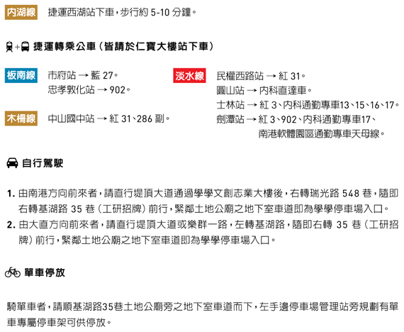
十、注意事項：請注意無提供免費停車位。中午餐會為聯誼性質，自由自費參加且課務須自理。
(一)交通資訊：

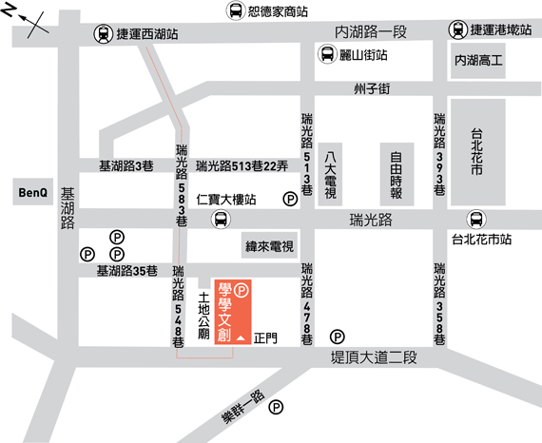
(二)交通地圖：

(三)午餐餐會：
1.於學學文化創意基金會二樓「一口一口學食堂」辦理。
2.參加者每人費用350元整，於6月1日上午報到時繳交。
3.因須提前半月預定，故請統一將下表填寫後，以電子郵件方式寄至monica229865@yahoo.com..tw
或傳真至8668-2784，信件請註明主旨「文創法研習午餐預訂」，於5月15日星期五截止預訂。並請以個人名義或以校為單位報名（須詳列人數及點餐數量），以利完成預訂作業。
4.電子郵件中並請註明所選擇之「主菜名稱（詳見下表）」，歡迎大家踴躍報名參加。
5.參與中午餐會之教師，其目的為各級學校藝術人文領域教師間之聯誼性質。敬請留意課務須自理，且該段時數恕不計入研習時數。
學校或個人名稱 |  |  |  | 文創法研習午餐報名用餐總人數 | 人
一口一口學食堂五、六月餐飲配套表 | 午餐供應時間:AM:11:30-14:30  以下餐點均附當季風味小菜、每日精選湯品、甜品、嚴選高山茶（冷熱飲依天候搭配）
一口一口學食堂五、六月餐飲配套表 | 主菜名稱 |  | 烹調特色 |  | 點餐人數
一口一口學食堂五、六月餐飲配套表 | 1 | 筍悶黑鑽雞 | 採用雲林嫩筍與肉質彈牙的黑鑽雞，搭配西螺醬油與雞高湯所熬煮的醬汁。 |  | 人
一口一口學食堂五、六月餐飲配套表 | 2 | 花生燉豬腳 | 雲林知名快樂豬與花生，以西螺醬油滷透，微辣香醇。 |  | 人
一口一口學食堂五、六月餐飲配套表 | 3 | 古法滷排骨  配大埤酸菜 | 快樂豬厚切排骨配上大埤酸菜，口味十足。 |  | 人
一口一口學食堂五、六月餐飲配套表 | 4 | 芝麻鮭魚拌飯 | 新鮮鮭魚淋上特製醬汁，拌入生脆洋蔥，口感層次豐富。 |  | 人
一口一口學食堂五、六月餐飲配套表 | 5 | 柳松菇香椿拌麵（適素食者） | 素食–各種養生菇類，淋上香椿醬。 |  | 人

